Индивидуальное логопедическое задание для Судакова Виктора
13.04.-22.04.2020
13.04.2020 Понедельник, 15.04.2020 Среда. Составь свой рассказ по картинкам, озаглавь его.
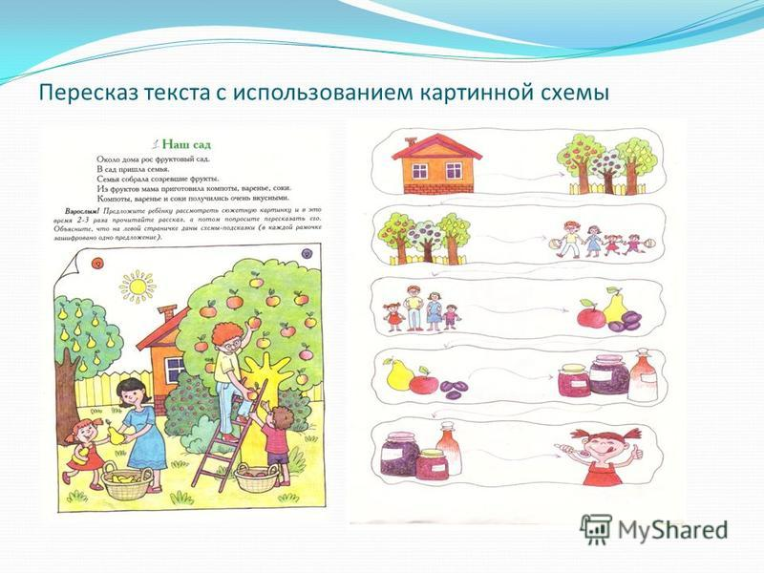
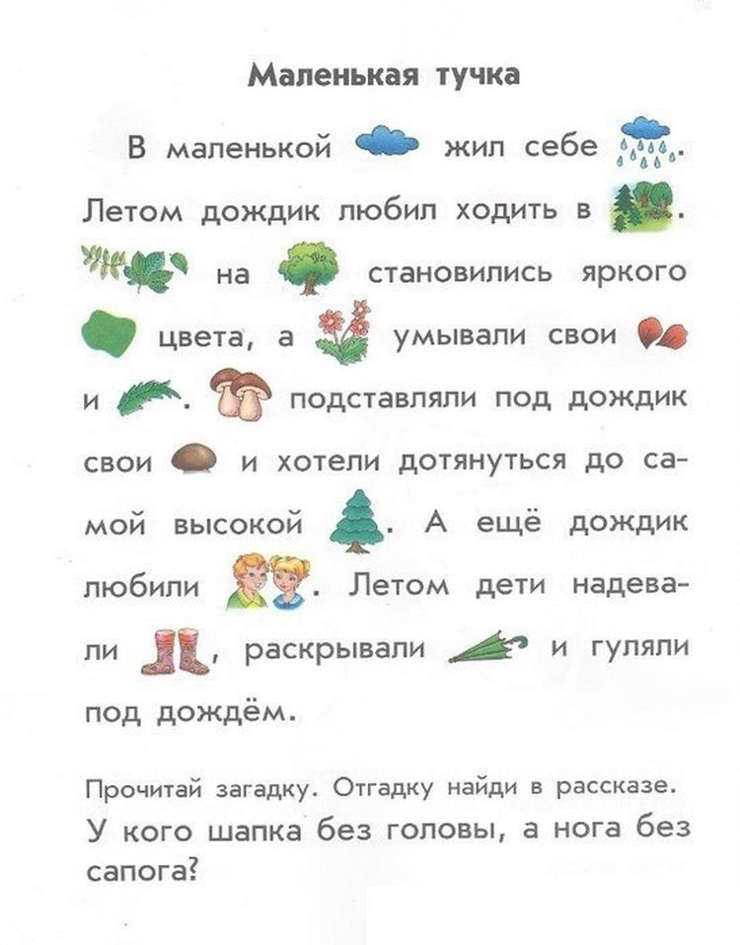
Запиши отгадку.
Письменно замени картинки словами.
Задание на 20.04-22.04.2020г

